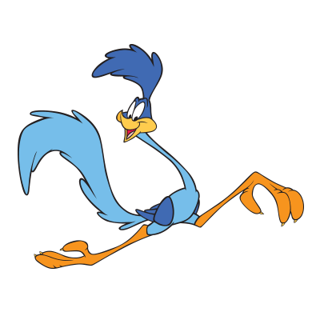Λίγη ορθογραφία και όχι μόνο…

Παιδάκια , δε χρειάζεται να τρέχετε σαν το Road Runner …

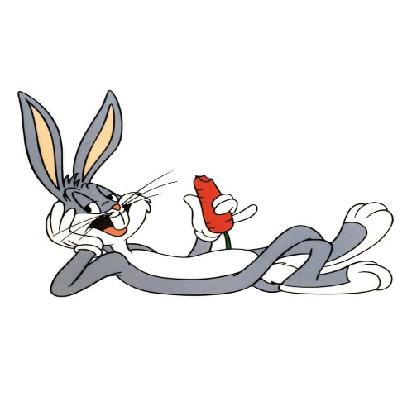

αλλά ούτε να χαλαρώνετε σαv τον Bugs Bunny …

**ΕΡΓΑΣΙΕΣ**

1.Nα συμπληρώσετε στις παρακάτω λέξεις τα γράμματα που λείπουν:

Έτ….μος ο χιονάνθρ….πος! θα κρατ…..σει άραγε το μ….στικό της Μαριάννας;

Αναμέν…ται ραγδ…α **επιδ….νωση** του καιρού! Λέτε να έχουμε κατ….γίδες ή χιονόπτ…ση; Εμείς δεν επιθ…μούμε βελτ….ωση του καιρού γιατί θα λι….σει ο Τουρτούρης. Στο δελτίο καιρού που ακούσαμ…. είπαν ότι αναμένετ….. **σφοδρή** χιονόπτ…ση κατά τόπους!

Χρ…άζομαι , ενισχ…ω , δαχτ… λίδι , συλλαβή , στάχ…. , ωσ…ότου , αγγ…ζω , φ…τρο, φ…τρώνω , πλάσ…, εγ…ιστής γ…γαντας , γρασ…δι , παγ…βουνο, παγ…δρόμιο, παγ..μένος **, παγ…θραυστικό** , παγ….πέδιλο, παγ…νιά, παγ…νω, παγ..τό, παγ…μένος, βροχόπτ…ση , **ανεμοστρ…βιλος** , ανεμόμ…λος,

2. Να βρείτε από το λεξικό σας την ερμηνεία των λέξεων ,που είναι γραμμένες με έντονη γραφή:

…………………………………………………………………………………………………………………………………………………………………………………………………………………………………………………………………………………………………………………………………………………………………………………………………………………………………………………………………………………………………………………………………………………………………………………………………………………………………………………………………………………………………………………………………………………………………………………………………………………………………………………………………………………………………………………………………………………………………………………………………………………………………………………………………………………………………………

3. Να ανοίξετε το βιβλίο του μαθητή της Γλώσσας στη σελίδα 27 , στο μάθημα , **ο εγωιστής γίγαντας**. Από τη 2η παράγραφο ( Ήταν ένας τεράστιος πανέμορφος ……. φώναζαν με χαρά το ένα στο άλλο .) να βρείτε τα ρήματα , τα ουσιαστικά και τα επίθετα και να τα γράψετε στις παρακάτω στήλες:

|  |  |  |
| --- | --- | --- |
| **Ρήματα** | **Ουσιαστικά** | **επίθετα** |
|  |  |  |
|  |  |  |
|  |  |  |
|  |  |  |
|  |  |  |
|  |  |  |
|  |  |  |
|  |  |  |
|  |  |  |
|  |  |  |
|  |  |  |
|  |  |  |
|  |  |  |
|  |  |  |

4. Να γράψετε τα ρήματα της προηγούμενης άσκησης στον Ενεστώτα και Αόριστο στο πρόσωπο που βρίσκονται.

|  |  |  |
| --- | --- | --- |
|  | **Ενεστώτας** | **Αόριστος** |
|  |  |  |
|  |  |  |
|  |  |  |
|  |  |  |
|  |  |  |
|  |  |  |
|  |  |  |
|  |  |  |
|  |  |  |
|  |  |  |
|  |  |  |